附件2
全国学校冰雪运动竞赛规程

一、竞赛时间、地点、项目及分组
（一）中国大学生高山滑雪比赛
1.时间：2021年12月26日至27日
2.地点：万科松花湖度假区
3.项目：高山大回转、单板平行大回转
4.分组：专业男子组、专业女子组
阳光男子组、阳光女子组
- 中国中学生高山滑雪、单板滑雪锦标赛
1.时间：2021年12月22日至23日
2.地点：长春市天定山滑雪场
3.项目：高山大回转、单板平行大回转
4.分组：男子初中组、女子初中组
（三）中国中学生越野滑雪锦标赛
1.时间：2021年12月22日至24日
2.地点：长春市天定山滑雪场
3.项目：2.5km（自由）、4×400m混合接力（传统）、集体出发（5km，自由）
4.分组：男子初中组、女子初中组
（四）中国小学生越野滑雪冬令营
1.时间：2021年12月22日至24日
2.地点：长春市天定山滑雪场
3.项目：1km（自由）、4×400m混合接力（传统）、集体出发（2km，自由）
4.分组：男子小学组、女子小学组
（五）中国中学生越野滑轮锦标赛
1.时间:2021年12月26日至27日
2.地点：长春市实验中学
3.项目：600m、4×200m接力、集体出发（1km）
4.分组：（1）大众轮：男子小学组、女子小学组
（2）竞速轮：男子小学组、女子小学组
（六）中国小学生越野滑轮冬令营
1.时间：2021年12月26日至27日
2.地点：长春市实验中学
3.项目：400m、4×200m接力、集体出发（1km）
4.分组：（1）大众轮：男子小学组、女子小学组
（2）竞速轮：男子小学组、女子小学组
（七）中国中学生速度滑冰锦标赛
1.时间:2021年12月22日至24日
2.地点：吉林省速度滑冰馆
3.项目：500米、1000米、1500米、混合接力
4.分组：男子初中组、女子初中组
（八）中国小学生速度滑冰冬令营
1.时间:2021年12月22日至24日
2.地点：吉林省速度滑冰馆
3.项目:500米、1000米、1500米、混合接力
4.分组：男子小学组、女子小学组
（九）中国中学生冰球锦标赛
1.时间：2021年12月22日至28日
2.地点：长春市富奥冰球馆
3.分组：初中组
（十）中国小学生冰球冬令营
1.时间:2021年12月22日至28日
2.地点：长春市富奥冰球馆
3.分组：小学组
二、相关规定
（一）组队、参赛规定
1.小学组运动员参赛年龄为9周岁至12周岁（2009年1月1日至2012年12月31日）。
2.中学组运动员参赛年龄为12周岁至15周岁（2006年1月1日至2008年12月31日）。
3.中学、小学组比赛以各省、自治区、直辖市，新疆生产建设兵团为单位组队，需省级教育行政部门或省级学生体育协会委派一名总领队，教练员、运动员可来自不同学校，运动员中冰雪运动特色学校的学生比例不得低于60%。
4.越野滑雪、越野滑轮、速度滑冰、高山滑雪项目的比赛，各省份按照比赛项目组别限报1支参赛队伍，每支参赛队伍可报领队1人、教练员2人、队医1人、男女运动员各5人。
5.冰球项目比赛，各省份限报1支参赛队伍，每支参赛队伍可报领队1人、教练员2人、队医1人，运动员不得少于11人，其中守门员1人，最多运动员为22人，其中守门员2人。
6.中国大学生高山滑雪比赛以高校为单位组队报名，竞赛规程另发。
7.全体参赛人员必须购买保险（含往返赛区途中及比赛期间）。
（二）参赛办法
1.执行由国际各单项体育组织或全国各单项体育协会审定的最新竞赛规则。
2.其他特殊规定在中国学生体育网查询。
3.竞赛组织实施由中国大学生体育协会、中国中学生体育协会具体负责，竞赛执行实施由吉林省学生体育协会负责。
（三）资格审查
各省级教育行政部门和高校要切实把关，确保参赛学校、学生身份的真实性，一旦出现身份或学籍造假的情况，经组委会调查核实后将严肃处理。
（四）表彰和奖励
1.组委会将为各项比赛荣获前三名的运动员颁发奖牌、为集体项目前三名的运动队颁发奖杯、为获得前八名的运动员（运动队）颁发成绩证书。
2.本次赛事设立“体育道德风尚奖”“优秀组织奖”“优秀裁判员”“优秀教练员”等奖项。
（五）竞赛报名、报到及离会
1.参加中国大学生高山滑雪比赛的运动队伍请登陆网站www.sports.edu.cn下载单项规程。
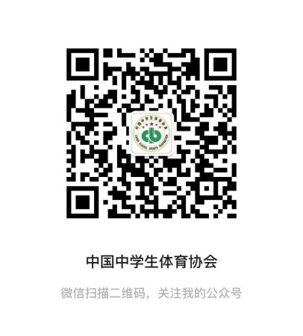
2.参加中、小学各项比赛的运动队伍请登录“中国中学生体育协会”官方微信公众平台下载各单项规程，微信公众平台二维码如下：

3.“筑梦冰雪相约冬奥”相关活动报名材料请登录网站www.jlxstyw.com下载。
4.所有竞赛项目报名截止时间为2021年11月15日。
5.报到、离会及联系人：详细内容及分工见各单项竞赛规程。联系人：才冬冬，13756171757；王云嵩，18686483376；刘金凤，18744054894；陈斯琪，15776352857。
三、经费
1.各参赛队往返交通费、食宿费、保险费、核酸检测（出发地）费自理或由派出单位承担。
2.报到时需向入住酒店交纳200元/人/天的食宿费，不足部分由组委会统筹安排。
3.其它费用由组委会承担。
四、本规程解释权属组委会，未尽事宜，另行通知。

